Проект

по формированию культурно-гигиенических навыков «Мойдодыр» для реализации во второй младшей группе детского сада.
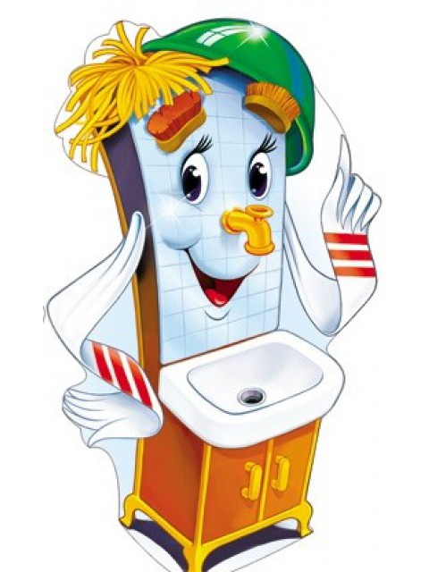
Автор проекта: Кадукова Светлана Владимировна МДОБУ д/с №43 МО Кореновский район

г.Кореновск, 2015г.

Актуальность проекта
Именно в дошкольном возрасте очень важно воспитать у ребенка привычку к чистоте, аккуратности, порядку. В эти годы дети могут освоить все основные культурно-гигиенические навыки, научиться понимать их важность, легко, быстро и правильно выполнять.
Выбранная тема показалась мне интересной и актуальной потому, что навыки и привычки, прочно сформированные в дошкольном возрасте, сохраняются на всю жизнь. Особое внимание надо уделять детям до пяти лет, которым «самостоятельное» умывание и одевание обычно доставляют большое удовольствие. Для формирования культурно-гигиенических навыков, привычек и систематизации представлений ребенка о здоровье и здоровом образе жизни я решила использовать игровой творческий проект «Мойдодыр».

Тип проекта
1. По методу – игровой, творческий;
2. По содержанию – ребенок – семья - здоровье;
3. По длительности – среднесрочный - 3 месяца.

Участники проекта:
• Воспитатели.
• Дети 2-ой младшей группы (3-4 года) .
• Родители воспитанников группы.

Идея проекта:
«Чистота – залог здоровья».
Развитие культурно-гигиенических навыков ребенка – первый шаг в приобщении дошкольников к здоровому образу жизни.

Постановка проблемы
• При воспитании культурно-гигиенических навыков большое значение имеет пример окружающих, родителей и остальных членов семьи.
• Обеспечение постоянного, без всяких исключений, выполнение ребенком установленных гигиенических правил, ведет к усвоению ребенком всех доступных ему навыков.

• Только при повседневном гигиеническом воспитании и контроле можно добиться формирования и закрепления у ребенка полезных навыков, т. е. перехода их в стойкие привычки.

Цель проекта
Формирование культурно-гигиенических навыков и начальных представления о ценности здоровья: здоровье начинается с чистоты тела, «чистота», «красота», «здоровье» – это неразделимые понятия.

Задачи:
1. Воспитывать у детей желание выглядеть чистыми, аккуратными и опрятными
2. Формировать у детей: умения самостоятельно обслуживать себя (во время раздевания, одевания, умывания, еды); навык пользования индивидуальными предметами (носовым платком, салфеткой, полотенцем, расчёской, горшком) .
3. Развивать у детей игровые умения (отражать в игре процессы - умывания, одевания, приёма пищи, подбирать предметы необходимые в игре для сюжета) .
4. Развивать восприятие, создавая условия для ознакомления детей с цветом формой, величиной, осязаемыми свойствами предметов (тёплый, холодный, твёрдый, мягкий, пушистый и т. д.) .
5. Развивать умение читать наизусть потешки и небольшие авторские стихотворения; развивать речь, память, внимание .
6.Закреплять представления о правилах личной гигиены.
7. Познакомить детей с литературными произведениями: К. Чуковский «Мойдодыр», А. Барто «Девочка чумазая», фольклорными произведениями про умывание, причесывание, подготовку к обеду, обед.
8. Укреплять связи между детским садом и семьей, изменять позицию родителей в отношении здоровья детей

Ожидаемый результат
Дети:
устойчивая потребность в соблюдение навыков личной гигиены и опрятности в повседневной жизни;
проявление умений правильно пользоваться мылом, мыть руки, лицо, следить за своим внешним видом:

обеспечение максимально свободного эмоционального контакта детей друг с другом и педагогом их взаимного доверия, эмоциональной раскованности.
Родители:
обогащение родительского опыта приемами взаимодействия и сотрудничества с ребенком в семье;
повышение компетентности родителей в развитие навыков личной гигиены;
повышение педагогической культуры родителей, установление с ними доверительных и партнёрских отношений.

Продукты реализации проекта:
1. Разработка конспекта занятия «Научим Олю умываться!» и тематических бесед по теме проекта.
2. Составление картотеки дидактических игр по воспитанию и развитию у младших дошкольников культурно-гигиенических навыков.
3. Составление картотеки художественно-словесного материала по воспитанию и развитию культурно-гигиенических навыков.
4. Диагностическое исследование сформированности культурно-гигиенических навыков.
6. Оформление фотоальбома «Детский сад день за днем» с непосредственным творческим участием родителей.
8. Оформление презентации проекта «Мойдодыр».

Ход реализации проекта
1 этап – подготовительный
• Подбор методической, научно-популярной и художественной литературы, иллюстрированного материала по данной теме.
• Составление картотек игр и литературного материала по теме проекта.
• Доведение до родителей важности темы проекта. Подготовка информационного листка с приглашением к участию в проекте.
• Диагностическое исследование сформированности культурно-гигиенических навыков у детей до реализации проекта.
2 этап - практический
Работа с детьми:
- Дидактические игры «Правила гигиены», «Таня проснулась», «Сделаем куклам разные прически», «Вымоем куклу» и др. - Сюжетно-ролевая игра «Парикмахерская».
- Беседы «Чтобы быть здоровым», «Чистота и здоровье».
- Опытно-исследовательская деятельность «Опыты со снегом» (качество талой воды, «Опыты с водой».
- Чтение произведений: К. Чуковский «Мойдодыр», А. Барто «Девочка чумазая», фольклорные произведения про умывание, причесывание, подготовку к обеду, обед.
- Рассматривание иллюстраций к книге «Мойдодыр».
- Заучивание народных песенок, потешек, стихотворения «Без воды умылся котик… ».
- Аппликация «Украсим носовой платок».
- Лепка «Мыло для кукол».
- Рисование «Дорисуй расчески кукле Тане».
- Создание выставок из детских работ.
- Ситуативные беседы «Правила гигиены», «Как нужно ухаживать за собой», «Мои здоровые зубки».
- Составление рассказов «Кукла идет на прогулку».
- Открытое занятие «Научим Олю умываться».
Работа с родителями
• Оформление папки-передвижки для родителей «Личная гигиена».
• Консультация для родителей «Как приобщить малыша к гигиене и самообслуживанию».
• Привлечение родителей к оформлению стенгазеты «Детский сад день за днём».
• Открытое мероприятие для родителей «Мы красивые, чистые, аккуратные! » (занятие с элементами театрализованной деятельности).
•Презентация проекта «Мойдодыр».
3 этап - итоговый
• Диагностическое исследование сформирован-ности культурно-гигиенических навыков у детей после реализации проекта.
• Презентация проекта «Мойдодыр».

Литература:
1. Белостоцкая Е. М., Виноградова Т. Ф. и др. Гигиенические основы воспитания детей от 3 до 7. – М. :Просвещение, 1991.
2. Бондаренко А. К. Дидактические игры в д/с: Пособие для воспитателя детского сада. – М. : Просвещение, 1985.
3. Богуславская З. М., Смирнова Е. О. Развивающие игры для детей младшего дошкольного возраста. – М. : 1991.
4. Воспитателю о работе с семьёй / Под ред. Н. Ф. Виноградовой. – М. : Просвещение, 1989.
5. Гурина И. В. Первые шаги от 0 до 3 лет. Засыпаем, кушаем, маму с папой слушаем. – СПб., 2007
6. Лихачёва А. А. Встреча с Мойдодыром. //Дошкольное воспитание №9 – 2004. с. 56
7. Островская Л. Ф. Педагогические ситуации в семейном воспитании дошкольников. – М. : Просвещение, 1990.
8. От рождения до школы. Примерная основная общеобразовательная программа дошкольного образования / Под ред. Н. Е. Веракса, Т. С. Комаровой, М. А. Васильевой. – М. : Мозайка – Синтез, 2011.
9. Урунтаева Г. А., Афонькина Ю. А. Как приобщить малыша к гигиене и смаообслуживанию. – М. : Просвещение, 1997
10. Информация взятая из Интернета.

